Об оказании содействия предприятиям Республики Карелия

В условиях санкционного давления со стороны ряда зарубежных стран Министерство экономического развития и промышленности Республики Карелия просит рассмотреть возможность оказания содействия предприятиям региона в поиске потенциальных партнеров на территории субъектов Российской Федерации в сфере материалов, комплектующих и оборудования согласно перечню потребностей организаций Республики Карелия в ключевых импортных товарах.

Локкин Богдан Сергеевич, 559-804 доб. 409, адрес эл. почты lokkin@economy.onego.ru отдел международного сотрудничества

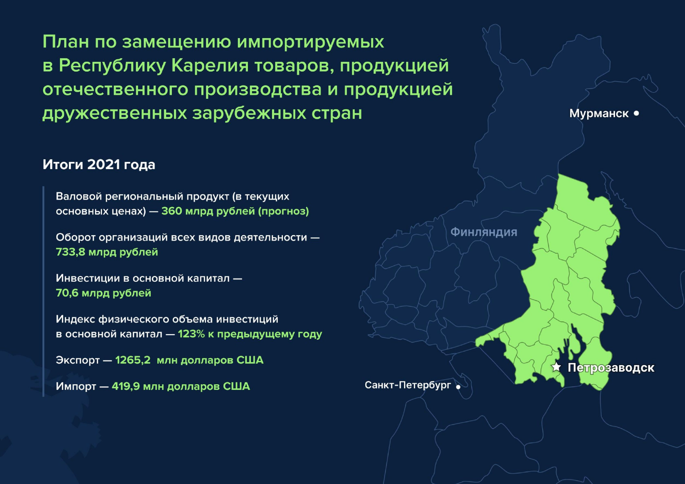

Перечень потребностей предприятий Республики Карелия в ключевых импортных товарах
№  п/п | Наименование товара (полное техническое описание) | Код ТН ВЭД ЕАЭС | Годовой объем  потребно стей (с ед.  измерени  я) | Страна контрагента,  отказавшего/  имеющего риск отказа в поставках | Название предприятия, контактное лицо (ФИО, должность, тел., эл. почта)
1. | Харвестерные головки Kesla 18RHII, 20RHII, 25RHII, 27RHII, 28RH | 8436 99 000 0 | 138 ед. | Финляндия | ООО «Амкодор-Онего»,  Горбатенко Сергей Михайлович, зам. генерального директора по коммерческим вопросам, моб.: 8(921)452-62-27, е-mail: komdir@amkodor-onego.ru
2. | Манипуляторы Kesla 1395H, 1609HD, 1810Н, 304, 671H, 600, 700, 14FT, 700RT | 8426 91 900 9 | 320 ед. | Финляндия
3. | Рубильный модуль Kesla С64, | 8436 80 100 9 | 18 ед. | Финляндия
4. | Захваты Kesla Prog26, Prog26e, Prog30, Prog35, Prog40 | 8426 91 900 9 | 192 ед. | Финляндия
5. | Колесные диски  24x26,5H2 (265.24.76) RAL2000 (оранж.), Pronar  24x26.5Н2 (265.24.77) RAL7039 (серый), Pronar | 8708 70 990 9 | 920 ед. | Польша
6. | Мосты NAF AMK-02, AMK-03, AMK-10, AMK-11, AMK-27 | 8708 50 350 9 | 190 ед. | Германия
7. | Блок радиаторов М148 ASSM BSPL | 8708 91 350 9 | 40 ед. | Польша
8. | Гидрораспределители Danfoss  PVG 100/32,  PVG 32, PVG32+EHPS type 1 7-секций,  PVG 32 7-секций,  PVG 32+EHPS 5-секций,  PVG100/32 6-секций,  PVG32 3-секции,  PVG100/32 8-секций | 8481 20 100 9 | 359 ед. | Германия/Дания
9. | Гидроклапан контроля Danfoss E/EDH 06/32-01 24C- | 8481 40 100 0 | 400 ед. | Германия/Дания
 | A-SE 1/2 (код 800472419)
10. | Гидронасосы Danfoss  D1P-193 R-A-NNES-T-E4-Y2-NN-NNN-NNN-20-NN-  FS-FS-NNN-NNU,  Н1P-165-R-D-A-A5-C2-N-D3-L-G3-H3-L-45-L-45-L-  M-28-P4-NNN-NNN,  JR-R-S45B-SH-22-NN-NN-R-E-C2BE-A8N-NNN-JJJ-  NNN,  D1P-145-R-A-NPSN-T-D4-N1-B1-NNN-280-20-NNFS-NNN-NNN,  D1P-145-R-A-NPSN-S-D4-N1-D2-NNN-350-20-NN-  FS-FS-NNN-NNN,  Н1P-147-R-D-A-A5-C2-N-D3-L-G3-H4-L-45-L-45-L-  M-28-P4-NNN-NNN,  S-N-P-3-N-N-/-048-R-N-07-SA-P1-F6-F5-NN-N-N-/-  NNN-N-N,  FRL-074 LS2520 NN N3S2N2A1N NNN NNN NNN,  FRL-147 С-LS26-2-NN-N-3S2N1 | 8413 50 690 0 | 535 ед. | Германия/Дания
11. | Насосы Hydac  MFZP-1/1/1/P/AMG/10/RV4/02/24V/IP65, MFZP-1.6.0/P/63/13/24V-DC/90 | 8414 10 890 0 | 32 ед. | Германия
12. | Насос SNP3NN/048RN07SAP1BBBAZZNN/NNNNN, Danfoss | 8414 10 890 0 | 90 ед. | Германия/Дания
13. | Гидромоторы Danfoss  H1-B-210-A-A-K2-N-B-RA-DS-LS-S-A-30-NP-080-N-  30-NNN,  H1-B-210-A-A-K2-N-B-RA-DS-LS-S-A-30-NP-090-N-  30-NNN,  L-M-25CS-F-EH2-N24-S-N-N-DF-F18-NNA-FNN | 8414 10 890 0 | 80 ед. | Германия/Дания
14. | Блок питания HC-SE3/3VPE-V0530RXG02, | 8504 40 910 0 | 90 ед. | Италия
 | Hydrocontrol
15. | Клапан тормозной S6 125338/Z3-25, Sofim INT-VB-220-550-43-CX-504-0000, Poclain | 8481 20 100 9 | 90 ед. | Италия/Франция
16. | Блок клапанов LS Procon, Kesla | 8481 20 100 9 | 90 ед. | Италия/Франция
17. | Блок клапанов HC-SE3/3VPE-V0550RXG02,  Hydrocontrol | 8481 20 100 9 | 40 ед. | Италия
18. | Клапан тормозной INT-VB-020-050-00-C2-504-NO, Poclain | 8481 20 100 9 | 40 ед. | Франция
19. | Блок клапанов BKP-S-X/0/9-P1, Argo-Hytos | 8481 20 100 9 | 40 ед. | Германия,  Швейцария, Чехия
20. | Блок питания HC-SE3/3VPE-V0550RXG02,  Hydrocontrol | 8504 40 910 0 | 20 ед. | Италия
21. | Клапан блокировки BKP-S-x/0/2, Argo-Hytos | 8481 20 100 9 | 90 ед. | Германия,  Швейцария, Чехия
22. | Контроллер мобильный MC088-015, Danfoss | 8537 10 910 0 | 150 ед. | Германия/Дания
23. | Дисплей DP710, Danfoss | 8528 59 900 9 | 150 ед. | Германия/Дания
24. | Джойстики Danfoss  PROF1-XY-CAJ-S-J34-TPR1-L-YYBBRYYN-GRFN,  PROF1-XY-CAJ-S-J33-TPR1-R-YYPNYYYN-GRFN | 8537 10 980 0 | 300 ед. | Германия/Дания
25. | Джойстик MJ-1L 5K MC 1-0-1 10-90%, Metalux или  Джойстик JS 120 0005, Danfoss | 8537 10 980 0 | 150 ед. | Германия/Дания
26. | Рукоятки управления Danfoss  PVRET, серия 2  PVRES, серия 2 | 8537 10 980 0 | 180 ед. | Германия/Дания
27. | Двухколонный обрабатывающий центр, SHW | 8457 10 100 8 | 1 ед. | Германия | ООО «Амкодор-Онего»,  Туровец Владимир Александрович, зам.  генерального директора по техническим вопросам, моб.:  8(921)452-15-52, e-mail:
28. | Многофункциональный модульный полуавтоматический трубогиб, PIPE | 8462 51 000 3 | 1 ед. | Германия
29. | Дробеструйная камера, GOSTOL | 8424 30 100 0 | 1 ед. | Словения
30. | Машина лазерной резки, LVD | 8456 11 000 0 | 1 ед. | Бельгия
31. | Пресс листогибочный 80т, LVD | 8462 23 000 2 | 1 ед. | Бельгия
32. | Пресс листогибочный 320т, LVD | 8462 23 000 9 | 1 ед. | Бельгия | tehdir@amkodor-onego.ru
33. | Горелки для печей: газовые, дизельные, зап.части к ним.  «Riello», «Eoflam», «ORTO» - фирмы Elcotherm | 84219900000 | По потребнос  ти | Италия | ОАО «Петрозаводский хлебозавод САМПО» Гл.механик - Сидоренко Геннадий Георгиевич тел. 8(8142)56-97-22, e-mail: gl.enrsampo@mail.ru
34. | Печи хлебопекарные Ротор-Арго с горелками (запчасти к горелкам) «Riello S.p.A» | 8438101000 | По потребнос  ти | Италия
35. | Горелка Wpisbaupt к водогрейному котлу, запчасти к ней | 8416201000 | По потребнос  ти | Германия
36. | Водогрейный котел Vitoplex-100 PV1, запчасти фирмы «Viessmann» | Нет данных | По потребнос  ти | Германия
37. | Преформы 0,5; 1,5; 5 литров |  | 170 – 180 тыс.ед. | США (красители для преформ) | ОАО «Петрозаводский хлебозавод САМПО»  Начальник ОМТС – Спирина  Эйла Эдуардовна  Тел. 8(8142)56-76-98, e-mail: sehjla@yandex.ru
38. | Колпачок: 28 мм, 48 мм |  | 170 – 180 тыс.ед. | США (красители для преформ)
39. | Пакеты – весь перечень по ассортименту продукции хлебозавода. |  | 4 – 4,5 млн.ед. | Европа (добавка в плёнку)
40. | Крышка металлическая:  Крышка ТО 82 мм золото (паст). |  | 98 – 104 тыс.ед. | Европа (логистика)
41. | Хлебопекарные улучшители: закваски, хлебопекарные смеси.  Комплексные пищевые добавки: Аграм, РО-ЗЕ-КО и т.п. | 2102300000 | 14,5 –  15,0 т. | Европа | ОАО «Петрозаводский хлебозавод САМПО» Начальник производственной лаборатории – Медведев Олег  Владимирович  Тел. 8(8142)56-77-27, e-mail: lab.sampo@mail.ru
42. | Красители: Бета-каротин, Кармин | 3204190000 | 70 – 80 кг | Европа
43. | Консервант Униконс ЭКО |  | 12 – 15 кг | Европа
44. | Ароматизаторы: Лимон, Мята, Брусника | 330210 | 40 – 42 кг | Европа
45. | Смола ФК-30. На основе фурфурилового спирта | 3909400000 | 240 т. |  | Ренев Владимир Александрович, начальник УС и СХ
 |  |  |  | Китай | ООО «Литейный Завод «Петрозаводскмаш», email: v.renev@kscgroup.ru, тел.:+7921-222-03-59
46. | Керамические литейные вставки, воронки, стояки заливочные | 6902900000 | 9800 ед. | Чехия
47. | Экзотермические вставки, прибыли различной формы и диаметров | 6815990009 | 7300 ед. | Китай
48. | Пенокерамические фильтры типа Stelex pro, RODEX,  KALMINEX | 6903909000 | 6300 ед. | Германия
49. | Пенополистирол литейный прессованный в плитах | 8480309000 | 276 м.
 |  |  | куб. | Швеция
50. | Наплавочная лента Soudotape 21.11 lnb 0,5х60 ТУ 1231-940-84185306-2011 | 7220204100 | 100 000 кг | Бельгия | Филиал АО «АЭМ-технологии «Петрозаводскмаш» в г. Петрозаводск, директор по закупкам Гурьянов Кирилл Иванович, e-mail:  k.guryanov@pzm.su, телефон: +7  (8142) 716-500, доб. 4306
51. | Флюс сварочный керамический марки RECORD EST 122 ТУ 5929-947-84185306-2011 | 3810100000 | 70 000 кг | Бельгия
52. | Электропривода Auma | 8501510001  850152200  8501523000 | 100 ед. | Германия
53. | Литые заготовки Arako | 722410  722490 | 80 ед. | Чехия
54. | Металлорежущий инструмент Sandvik, Iskar, Emuge |  | 17 000 ед. | Швеция
55. | Корма рыбные | 230990410 | 4318 тонн | Финляндия | АО «КАЛА – РАНТА»,  gazimagomedov@kala-ranta.ru, 8-  921-629-97-43 Газимагомедов  Т.М., генеральный директор
56. | Икра оплодотворенная | 0511 | 8100 тыс. ед. | США
57. | Упаковка тетра – пак |  | 9 500 000 ед. | Финляндия | АО «Олонецкий молочный комбинат», Скворцова Светлана  Борисовна, исполнительный директор, ao_omk@mail.ru
58. | Сернистый ангидрид | 2811290500 | 864 т. | Финляндия | ООО «РК-Гранд», Светлана Баранова 8(81433)4-01-29
59. | Пеногаситель | 3910000008 | 15 тонн | Финляндия
 |  |  |  |  | +7-921-520-04-10, office@pitzavod.ru
60. | Сеялка механическая прямого высева TUME COMBI | 8432391100 | 1 ед. | Финляндия | Открытое акционерное общество  «Племсовхоз «Мегрега», Решетин Игорь Васильевич, главный инженер, megrega3@yandex.ru, 8 (814 36) 4-68-23
61. | Разбрасыватель минеральных удобрений Pomot | 8432420000 | 1 ед. | Польша
62. | Дисковая борона RUBIN | 8432210000 | 1 ед. | Германия
63. | Айнил, противовоспалительный препарат для крупного рогатого скота | 3004900002 | 120 флаконов | Испания | Открытое акционерное общество «Племсовхоз «Мегрега», Куршиева Жанна Владимировна, главный ветврач, megrega3@yandex.ru, 8 (814 36) 4-68-23
64. | Киима-Мелли Витаминно-минеральная добавка | 2309904100 | 48 тонн | Финляндия | Открытое акционерное общество  «Племсовхоз «Мегрега», Калинин Павел Иванович, главный зоотехник, megrega3@yandex.ru, 8 (814 36) 4-68-23
65. | Кальциум-Мелли Витаминно-минеральная добавка, Ацето-мелли Высокоэнергетическая кормовая добавка,  Умпи-Мелли Хюпо Витаминно-минеральная добавка,  Финтокс Комплексный адсорбент | 230990100 | 195 тонн | Финляндия
66. | Запасные части для молочного оборудования |  |  | Швеция Италия | Открытое акционерное общество  «Племсовхоз «Мегрега», Решетин Игорь Васильевич, главный инженер, megrega3@yandex.ru, 8 (814 36) 4-68-23
67. | Кабельный ввод SKINTOP MS-M |  | 2 000 ед. | Германия | ООО «Инженерный центр  «ЭФЭР», Зверев Андрей  Леонидович, финансовый директор, раб.тел. +7 (814 2) 77-
68. | Дисплей WEF012864QWPP3N00000 |  | 100 ед. | Европа
69. | Алюминиевые герметичные корпуса G117 |  | 500 ед. | Германия
70. | Источник питания 2866763 |  | 500 ед. | Германия
71. | Шкаф компактный распределительный IP66 |  | 100 ед. | Германия | 49-23 моб.тел. +7 921 625-99-99
72. | HTPA 80x64dr2l3.9/0.8hic - Инфракрасная термопарная матрица, 80х64, германиевая оптика, калиброванная, Heimann Sensor gmbh |  | 100 ед. | Европа
73. | Дисковые затворы (Комплект MTP HQ-006 Ду50  Ру1,6 МТП-BFV-50-16-B-1-1-Z-2-2 ТУ 3700-00165672182-2013);  Приводной комплект ЭМИКО ДУ-50 Ру1.6 мпа У1  IP67 |  | 1000 ед. | Привод (Ю.Корея), запорная арматура  (Чехия)
74. | Комплектующие для плат |  | 3 000 ед. плат | Китай, Тайвань, Япония
75. | Спиральный кабель UNITRONIC SPIRAL lif2y11y 6x0,25/100 |  | 2 000 м | Европа
76. | Кабель АУТФОРС КУПЭКШМпунг (А)-FR-УФ |  | 10 000 м | Украина
77. | Встраиваемый компьютер ICO300-E3815-PB-DC |  | 50 ед. | Европа
78. | Датчик давления с разъёмом Honeywell MLH150PSB01A |  | 300 ед. | Европа
79. | Клеммы |  | 10 000 ед. | Германия
80. | Мотор-редукторы c энкодером IG-42, IG-22 |  | 1000 ед. | Тайвань
81. | Краска порошковая полиэфирная полуглянцевая INVERPUL RAL 3020 |  | 200 кг | Италия
82. | Редуктор 7Ч-М-28-40-ПЦ14/БЛ-М309 |  | 200 ед. | Италия
83. | Смазка Molykote |  | 30 кг | Европа
84. | Zet-Cut 8404 F смазочно-охлаждающая жидкость |  | 800 кг | Германия
85. | Режущие пластины Sandvik |  |  | Швеция
86. | Флокулянты Гринлайф Н 20ПВ, А 10ПВ, К 10 ПВ, К 70 |  | 38,7 т. | Поставщик сырья Франция | АО "ПКС-Водоканал",  технический директор Остапчук В.В. 8(8142)71-00-66, pwcsecretary@rks.karelia.ru
87. | Сульфат железа, жидкий, PIX-105 коагулянт |  | 196,8 т. | Финляндия
88. | Уплотнение торцевое к насосу NB 125-250/236 A-F-  A-BAQE, резиновое сильфонное уплотнение, графит |  | 2 ед. | Европа
 | с пропиткой металлом/карбид кремния, EPDM
89. | Статор (3005) к насосу NETZSCH NM 031 BY01L06B № 440703-440705 |  | 2 ед. | Европа
90. | Узел ротирующий в сборе  (1050,1998,1999,5065,5075,5115,5425,8060,8235)  NETZSCH NM 031 BY01L06B № 440703-440705 |  | 2 ед. | Европа
91. | Уплотнение вала (7010) к насосу NETZSCH NM 031 BY01L06B № 440703-440705 |  | 2 ед. | Европа
92. | Затвор поворотно дисковый, корпус чугун с шаровидным графитом SG GGG, кривошипношатунный механизм SKG, PN 10, Dy300 с эл. Приводом AUMA |  | 2 ед. | Германия
93. | Уплотнение корпуса всасывания 60/2 sil C4400 76+1 x  100-1 x 1mm № DSGM006000200AK0G6 к насосному агрегату SEEPEX BN 2-6L |  | 2 ед. | Европа
94. | Узел ротирующий в сборе (24x45) № RTE255116 к насосному агрегату SEEPEX BN 2-6L |  | 2 ед. | Европа
95. | Статор (60) № STAF00600020ANNX00 к насосному агрегату SEEPEX BN 2-6L |  | 2 ед. | Европа
96. | Кольцо контактное уплотнительное № GRDA03038U01H0A7A7 к насосному агрегату SEEPEX BN 2-6L |  | 2 ед. | Европа
97. | Кольцо контактное уплотнительное №  GRDB15025U41H0A7A7 к насосному агрегату SEEPEX MD 25-6L комм. |  | 2 ед. | Европа
98. | Кольцо уплотнительное G1/8 ?10x?13,5x1mm DIN 7603 PTFE № RDIP1G01800A007603 к насосному агрегату SEEPEX MD 25-6L |  | 2 ед. | Европа
99. | Узел ротирующий в сборе (19x35) № RTE255113 к насосному агрегату SEEPEX MD 25-6L |  | 2 ед. | Европа
100. | Статор (103) № STAF0103M250AENX00 к насосному агрегату SEEPEX MD 25-6L |  | 2 ед. | Европа
101. | Станция насосная автоматическая промышленная Q-  180м3/ч, H-45м |  | 1 ед. | Европа
102. | Фильтр воздушный 1/2 G4 для турбовоздуходувок Siemens STC-GO 10SV-GL210 |  | 6 ед. | Дания
103. | Фильтр воздушный 1/1 G4 для турбовоздуходувок Siemens STC-GO 10SV-GL210 |  | 12 ед. | Дания
104. | Комплект подшипников Grundfos SE1.80.100.220.2. |  | 1 ед. | Европа
105. | Колесо рабочее к насосу Grundfos SE1.80.100.220.2. |  | 1 ед. | Европа
106. | Уплотнения торцевые сальниковые к насосу Grundfos SE1.80.100.220.2., SEV.80.80.110.2.51D |  | 2 ед. | Европа
107. | Винт рабочего колеса HEX SOCKET SCREWM20 X 70 к насосу Sewatec К150-400G 3EN 315S |  | 2 ед. | Европа
108. | Редуктор угловой конический DZ 50S-3FAB |  | 3 ед. | Италия
109. | Датчик кислорода оптический COS61D |  | 1 ед. | Швеция
110. | Датчик PH/ ОВП CPS16D |  | 1 ед. | Швеция
111. | Насадка для очистки воздухом датчика COS61D  (присоединение 6,35 мм) |  | 10 ед. | Швеция
112. | Агрегат насосный фекальный центробежный, Q-  300м3/ч, Н-35м |  | 3 ед. | Европа
113. | Дифенилметандиизоцианатный полимер (PMDI) | 3909 31 0000 | 6300 т. | Венгрия, Германия, Китай, Нидерланды | ООО ДОК «Калевала», Пучков  Валерий Валерьевич, Исполнительный директор, тел.  89219626768, vvp@kalevalaosb.ru  Ежов Евгений Васильевич, Директор департамента обеспечения, тел. 89214598379, ezhov@kalevalaosb.ru
114. | Стальная лента для пресса | 7219 90 8009 | 1 ед. | Австрия
115. | Разделительное средство | 3402 42 0000 | 140 т. | Германия
116. | Чернила TEA-SW 010 | 3215 90 0000 | 4 т. | Германия
117. | Масло высокотемпературное Klueber Lubrication  HOTEMP SUPER CH-2-100, HOTEMP SUPER N PLUS |  | 20 т. | Германия
118. | Смазка высокотемпературная Klueber Lubrication |  | 60 кг | Германия
 | Kluebertemp HB 53-391
119. | Материалы для ремонта футеровки энергоцентра | 3816 00 0000  7019 90 0009  7019 32 0009  7308 90 9809  6902 20 9900 | 60 т. | Германия
120. | Смазка MobilGrease XHP 462 |  | 500 кг | Финляндия
121. | Нож делительный 12х34х1,6 |  | 25000 ед. | Чехия  ПИЛАНА СТАРТ  ИНСТРУМЕНТ
122. | Нож стружечный 853х80х5 |  | 1200 ед. | Чехия  ПИЛАНА СТАРТ  ИНСТРУМЕНТ
123. | Нож окорочный 231х90х25 К341128 |  | 600 ед. | Чехия  ПИЛАНА СТАРТ  ИНСТРУМЕНТ
124. | Болт М6х16 10.9 DIN ISO 2768 |  | 2000 ед. | Чехия  ПИЛАНА СТАРТ  ИНСТРУМЕНТ
125. | Режущий нож 36,5х12х5,5 |  | 2000 ед. | Чехия  ПИЛАНА СТАРТ  ИНСТРУМЕНТ
126. | Части передвижной колосниковой решетки энергетической установки | 8416 90 0000 | 3,2 т. | Швеция
127. | Лезвие шабера 2х276, 5х3330 |  | 2 ед. | Германия
128. | Цилиндр плунжерный А=170 |  | 1 ед. | Германия
129. | Ролик нижний 21470541 |  | 1 ед. | Германия
130. | Пластина опорная 863х110х29,5 |  | 56 ед. | Германия
131. | Резервуар распылитель тип ЕHRD 20 л (KIDDE) |  | 1 ед. | Германия
132. | Колесный блок DRS-250-A50-B-0-K-X-A40 |  | 4 ед. | Германия
133. | Компенсатор Typ 01.231 Д=2192,00 мм арт.  18.9.06015.0001 |  | 1 ед. | Германия
134. | Клапан проп. регулировочный  D633D2505BR04KD1MONSY2 21650031 |  | 5 ед. | Германия
135. | Уплотнение торцевое поз.433.01 NTT 200-315 и NTT 150-400 NTWH 200-250 |  | 4 ед. | Германия
136. | Цепь PHC WH157X34LK, SKF |  | 250 м.п. | Канада
137. | Двигатель синхр. CMP63M/KY/RH1M/SM1/II3D |  | 1 ед. | Германия
138. | Радиатор охлаждения гидравлический Zennebogen |  | 1 ед. | Германия
139. | Ремонтный комплект регулятора давления | 8481101908 | 10 ед. | Германия | АО «Газпром газораспределение  Петрозаводск»  Зданович С.А. –вед.инженер  МТС, Zdanovich@ktg.sampo.ru,  (8142)53-08-58
140. | Фитинги электросварные полиэтиленовые для газопроводов (основные диаметры DN 15-300 и более) | 8515190000 | 2 500 ед. | Германия
141. | Горизонтальный смеситель-кормораздатчик CELIREL BRASSUS H10 | 8436100000 | 1 ед. | Турция | АО «Совхоз «Ведлозерский», зам.генерального директора Савельев Вячеслав Анатольевич, т.89212210455, vedlozerskii@yandex.ru
142. | Трактор колесный Massey Ferguson 6713 89-26 | 8701941009 | 2 ед. | Франция
143. | Фронтальные погрузчики: STOLL FZ30.1 и XTREME 2X2.T-475/1 | 8429519900 | 2 ед. | Германия
144. | Комбайн кормоуборочный прицепной FCT-1050 MD c металлодетектором | 8433591900 | 1 ед. | Польша
145. | Косилка прицепная SF-6MS-3202  Косилка прицепная Stoll GMS-3202 TOP Safe FLEX Косилка прицепная с ленточным транспортером | 8433205000 | 3 ед. | Дания
 | Samasz KDC 300 ST
146. | Пресс-подборщик SIPMA PS 1210 CLASSIC | 8433400001 | 1 ед. | Дания
147. | Сеялка зернотуковая комбинированная TUME NOVA COMBI 3000 | 8432391900 | 1 ед. | Дания
148. | Трактор Massey Ferguson.MF 7720S | 8701951009 | 1 ед. | Польша
149. | Плуг MULTI-MASTER 113 5NSH | 8432100000 | 1 ед. | Польша
150. | Серводвигатели РТК KUKA SIMOTICS 3-(1P) |  | 2 ед. | Siemens, Германия | ООО «Русский радиатор»,  Трудова Алёна Владимировна, секретарь руководителя, тел.: 8 (814) 31 62-308, моб.: 8-953-53520-48, 8-911-401-41-74, e-mail: Alena.Trudova@it4com.ru
151. | Пневмоцилиндры CAMOZZI 60M2L040A0025, 60M2L050A0300, 63MT2C032A0150 |  | 21 ед. | Camozzi, Итаия
152. | Пневмораспределители CAMOZZI 454-011-22, 454015-22, 951-000-P11-23 |  | 11 ед. | Camozzi, Итаия
153. | Гидравлический захват SAIP |  | 4 ед. | SAIP, Италия
154. | Контактный ролик Ф120мм SAIP |  | 4 ед. | SAIP, Италия
155. | Гидравлический клапан Rexroth MNR:R901325488 FD:45710 SN48 4WE10J50/EG24N9K4/MH |  |  | Bosch Rexroth,  Германия
156. | UXE-26602-412 штифт штока пропорционального клапана |  | 2 ед. | Bosch Rexroth,  Германия
157. | Гидравлическая жидкость PYROSAFE 27 |  |  | M. Fleischer OHG  Chemische Fabrik,  Германия
158. | Насос QX62-100/52-050R140 |  |  | Bucher Hydraulics,  Германия,  Щвейцария
159. | Гидравлический насос QTM41-63F |  |  | Sumitomo, Япония
160. | Формообразующие детали и запчасти пресс-форм |  | 4 ед. | Costampress, Италия;  Avaninstruments,  Латвия
161. | Пресс-поршень Copromec диам. 90мм, 100мм, 105мм,  110мм, 115мм |  |  | Copromec, Италия
162. | Кольцо Copromec диам. 90мм х61, 90мм х31, 100мм |  |  | Copromec, Италия
х61, 100мм х31, 105мм х61, 105мм х31, 110мм х61,
110мм х31, 115мм х61, 115мм х31
163. | Камера пресования диам. 90мм, 100мм, 105мм,  110мм, 115мм |  |  | Италия, Китай
164. | Контроллеры KEBA CP263/3, OMRON СP1L, Segnetics SMH 2Gi |  |  | KEBA, Австрия  Omron, Япония, Segenetics
165. | Серводвигатели Unimotor 142U3D300BACAA165240, Emerson S-1FL6 |  |  | Великобритания,  США
166. | Частотные преобразователи SIEMENS SINAMICS V90 |  |  | Siemens, Германия
167. | Анафорезный грунт Freilacke  (Freiotherm ATL-Spezial WA4102HRU916) |  | 72000 л. | Freilacke, Герамания
168. | Рн-корректор Freilacke  (Freiotherm-ATL-ph-корректор 300095) |  | 480 л. | Freilacke, Герамания
169. | Растворитель для стабилизации ванны Freilacke (Freiotherm-ETL-Verduennung 400910) |  | 480 л. | Freilacke, Герамания
170. | Растворитель для розлива и толщины ЛКП Freilacke (Freiotherm-ETL Verlaufsmittel 400111 ) |  | 240 л. | Freilacke, Герамания
171. | Консервант Freilacke (Freiotherm-ETL Konservier 4300106) |  | 120 л. | Freilacke, Герамания
172. | Сплав ООО "НЗЦМ" |  | 312 т. | ООО "НЗЦМ",  г.Санкт-Петербург
173. | Порошковая краска ООО "Текнос" |  | 42 т. | ООО "Текнос", г.Москва
174. | Ниппель АО "Рифар" |  | 5760 тыс. ед. | АО "Рифар", г.Гай
175. | Межсекционная прокладка ООО "Вати-Авто" |  | 5760 тыс. ед. | ООО "Вати-Авто", г.Волжский
176. | Пневмоцилиндры |  | 33 ед. | Camozzi, Итаия
 | CAMOZZI 47M2P080A0125, 31M2A063A250, QP2A032A050
177. | Контакторы Schrack, Siemens Sirius |  | 16 ед. | Австрия, Германия
178. | Серводвигатели РТК KUKA SIMOTICS 3-(1P) |  | 4 ед. | Siemens, Германия
179. | Редуктор привода ковша: нижний, верхний, BUHLER |  | 4 ед. | BUHLER китай,
180. | Коммутаторы D-Link DGS-1510-52X, A2A 48G  4SFP+, Poe HIKVISION DS-3E0326P-E/M(B), D-Link DES-1050G | 8517620003 | 650 ед. | Тайвань | ООО "КЮ Дата Центр", Тимур Алимханов, генеральный директор, info@kudata.ru, 8(909)  910-41-04
181. | SFP+ 10GBASE-LW/LR | 8517620003 | 60 ед. | Тайвань
182. | 2Мп уличная цилиндрическая IP-камера DS-  2CD2023G0E-I | 8525801900 | 128 ед. | Тайвань
183. | 32-канальный IP-регистратор DS-N332/2(B) | 8521900009 | 16 ед. | Тайвань
184. | IP-видеорегистратор 64-канальный DS-8664NI-I8 | 8521900009 | 20 ед. | Тайвань
185. | Жесткий диск WD Purple WD60PURZ, 6ТБ, HDD,  SATA III, 3.5", 8 ТБ Toshiba Enterprise Capacity | 8471705000 | 90 ед. | Тайвань
186. | Накопитель Nytro 3731 | 8523511000 | 52 ед. | США
187. | Fujikura FSM-60S KIT автоматический сварочный аппарат | 8515809000 | 20 ед. | Япония
188. | Маршрутизаторы Mikrotik RB750Gr3  5x10/100/1000Base-TX, Mikrotik routerboard RB260GS,  Mikrotik RB3011UiAS-RM, Mikrotik CRS317-1G-  16S+RM, Mikrotik LHG 5 | 8517620009 | 190 ед. | Латвия
189. | Трансивер mikrotik S-31DLC20D | 8517620009 | 80 ед. | Латвия
190. | Карта памяти Sandisk Ultra microsdhc 32 ГБ [SDSQUA4-032G-GN6MA] | 8523511000 | 300 ед. | Китай
191. | Сетевое зарядное устройство Buro 5В, 2А | 8504405500 | 150 ед. | Китай
192. | Кабель USB-Micro USB Buro | 8544429007 | 250 ед. | Китай
193. | Сетевая карта DEXP AT-UH002B | 8473302002 | 40 ед. | Китай
194. | Аккумуляторная угловая шлифовальная машина Metabo W 18 LTX 125 | 8467292000 | 12 ед. | Германия
195. | Дрель-шуруповерт Bosch GSR 120 Li | 8467292000 | 20 ед. | Германия
196. | Тестер FLUKE NETWORKS MICROMAPPER MT8200-49A | 9030310000 | 20 ед. | США
197. | Паяльная станция ELEMENT 852D++ 16553 | 8515110000 | 50 ед. | Китай
198. | Чип для Antminer S9 BM1387B | 8471300000 | 23 000 ед. | Китай
199. | Процессор Intel Xeon E5-2699 v4 | 8471410000 | 20 ед. | США
200. | Сервер HP Proliant DL580 gen9 | 8471705000 | 5 ед. | США
201. | HP MSA 2050 | 8471705000 | 4 ед. | США
202. | Сервер HP Proliant DL380 gen9 | 8471705000 | 3 ед. | США
203. | Видеокарта PNY Quadro P620 V2 [VCQP620V2-PB] | 8471300000 | 30 ед. | США
204. | Монитор Acer SB271bi 27", DELL S2721D 27" | 8528599009 | 20 ед. | Тайвань, США
205. | Ноутбук HP 15s-eq2046ur, 15.6", IPS, AMD Ryzen 5  5500U 2.1ггц, 16ГБ, 256ГБ SSD | 8471300000 | 60 ед. | США
206. | Корпус Exegate Pro 4U300-08 без БП | 8473308000 | 12 ед. | Китай
207. | Блок питания Corsair CV550 | 8504403009 | 13 ед. | США
208. | 500 ГБ SSD M.2 накопитель Samsung 970 EVO Plus | 8523511000 | 20 ед. | Республика Корея
209. | Оперативная память Patriot Viper Steel 16 ГБ | 8471709800 | 40 ед. | США
210. | Процессор AMD Ryzen 7 3800X BOX | 8471410000 | 13 ед. | США
211. | Материнская плата MSI B450 GAMING PLUS MAX | 8473302008 | 13 ед. | Тайвань
212. | Видеокарта PNY Quadro P620 V2 | 8471300000 | 14 ед. | США
213. | Двигатель 3 кВт для сушильной камеры, 1450об/мин. Класс теплостойкости Н. Lafert | 85 01 | 15 ед. | Италия | ООО « Русский Лесной Альянс»,  Главный энергетик: Седлецкий  Юрий Васильевич  Тел: +7981-400-92-03, Эл. почта: energy1.rwa@gmail.com
214. | Гидронасос Concentric Rockford 010418 1300100  G123C3A300N00 | 84 13 | 2 ед. | США
215. | Сальник- Stal, Oil NBR SKF CR78020 (10145761) | 84 84 | 8 ед. | Голландия  (компания СРМ).
216. | Уплотнение V-Seal V300 (10213509) | 84 84 | 4 ед. | Голландия  (компания СРМ).
217. | Энкодер SIKO MSK1000-0393 | 90 31 | 2 ед. | Германия
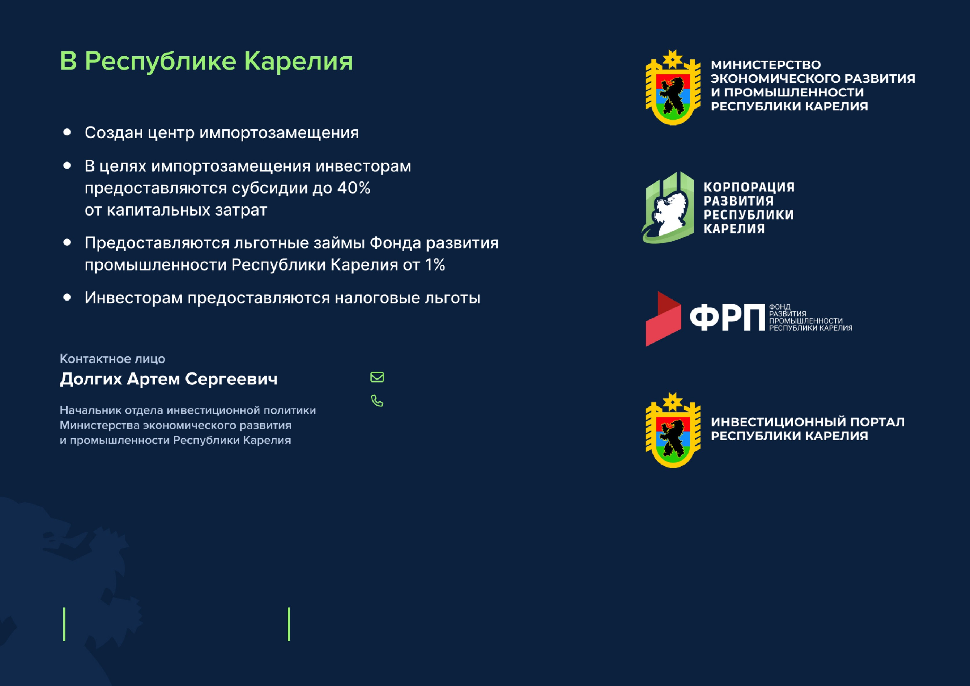

dolgih@economy.onego.ru

8(8142) 55
-
98
-
09
доб.
405

Й
СКАЧАТЬ ИНВЕСТИЦИОННЫ

Я
ПАСПОРТ РЕСПУБЛИКИ КАРЕЛИ

СКАЧАТЬ ИНВЕСТИЦИОННЫЙ ПАСПОРТ

АРКТИЧЕСКИХ ТЕРРИТОРИЙ РЕСПУБЛИКИ КАРЕЛИ
Я

